Precesija zvrka

Uzimamo smjer rotacije suprotan smjeru kazaljke na satu i pretpostavljamo da nema sklizanja po podlozi. CM zvrka rotira oko vertikalne osi malom kutnom brzinom , brzinom precesije. Vektor pokazuje vertikalno prema gore , a 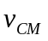 u papir. Ukupna kutna količina gibanja zvrka dolazi zbog brze rotacije kutnom brzinom 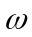 u inercijalnom sustavu s ishodištem u točki dodira. Ali, moramo uračunati i kutnu količinu gibanja zbog precesije: 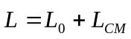, gdje je 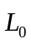 kutna količina gibanja oko CM, a 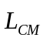kutna količina gibanja CM.
Kako vrijeme ide 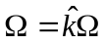, a moment sile 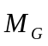 zbog težine 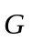 je uvijek horizontalan.
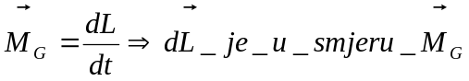. Dakle, 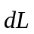 je uvijek okomit na ravninu u kojoj se nalazi , okomit i na pa ne mijenja iznos -a nego samo njegov smjer. Ako uzmemo dijelove vremena po  vidimo da se mijenja za i nastaje novi 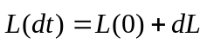. Sad 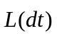 leži u ravnini koja (opet) sadrži 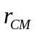 i ali je ta ravnina malo zakrenuta u odnosu na početnu. I tako se to dalje vrti... Ravnina nakon n etapa (dijelova vremena) sadrži 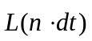rotira oko osi z ,a i 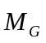 tom istom kutnom brzinom rotira. Rotacija -a se naziva precesija, a brzina promjene kuta zakreta jest kutna brzina precesije .

Uvijek je 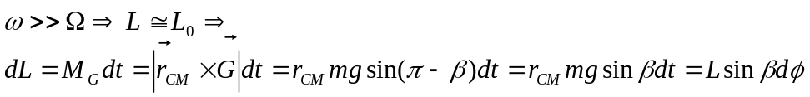 odnosno, kutna brzina precesije jest:
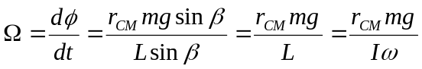

Coriolisova akceleracija

Čestica se giba po krivulji. Njene polarne koordinate su (r, fi). U vremenu se mijenjaju i jedinični vektori r i fi. Njihova veza:
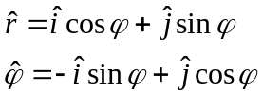

Vremenska promjena radijusvektora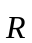 jednaka je brzini , odnosno
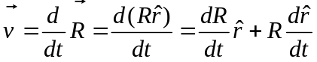

Vremenske derivacije jediničnih vektora su:
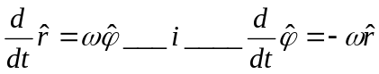

pa je brzina

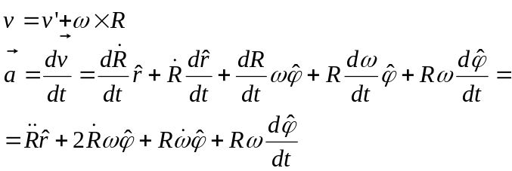

Uvrštavanjem vremenskih derivacija jediničnih vektora dobivamo vektor akceleracije:

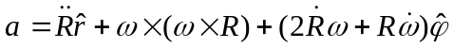

koji ima dvije međusobno okomite komponente-radijalnu i tangencijalnu:




